Министерство образования и науки КР | 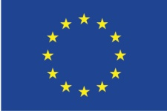 | 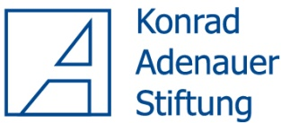
Развитие механизмов финансирования безопасности школьной
образовательной среды в Кыргызской Республике

Круглый стол

«БЕЗОПАСНОСТЬ ШКОЛЬНОЙ ОБРАЗОВАТЕЛЬНОЙ СРЕДЫ В КЫРГЫЗСКОЙ РЕСПУБЛИКЕ: МЕТОДОЛОГИЧЕСКИЕ ПОДХОДЫ».

Дата проведения: 15 июня 2017 г.
Место проведения: г. Бишкек, большой зал Министерства образования и науки КР

12.30 – 13.00 Регистрация участников

13.00 – 13.30 Открытие, приветствие:
Кудайбердиева Г.К., Министр образования и науки КР
д-р Кунце Т., Региональный уполномоченный представитель Фонда им. К.Аденауэра в Центральной Азии
Гайзер Э, Глава отдела Индии и Центральной Азии Фонда им. К.Аденауэра

13.30 – 14.00 Проект «Развитие механизмов финансирования безопасности школьной образовательной среды в Кыргызской Республике»
Ветцель Б., менеджер проекта, Фонд им. К. Аденауэра
14.00 – 14.30 «Безопасность школьной образовательной среды в КР: рамки, понятия, нормы»
Марченко Л., Советник Министра Образования КР
Пак З., главный специалист УДШВО МОН КР

14.30 – 16.00 «Вопросы организации безопасной образовательной среды: опыт, уроки, рекомендации программ и проектов»
UNICEF, UNESCO, WB, ADB, UN.WOMAN, FAO.

16.00 – 17.00 «Примеры и практики обеспечения безопасности школьной образовательной среды в КР»
Мендикулова З., Консультант по санитарии и гигиене
Насырова А., ЭД «БИОМ» СШ №65
Турдубекова Н., ОО «Лига защитников прав ребенка»

17.00 – 17.30 «Безопасность образовательной среды: построение модели»
Байдолетов Н.Э., Зам. Директора Национального института стратегических исследований КР
Вопросы – ответы

17.30 – 18.00 Общая дискуссия. Подведение итогов круглого стола

18.00 Чай, кофе

